Списки
учебников, атласов, рабочих тетрадей, по которым работает школа

Классы | Предмет | Скан обложки | Авторы, название учебника | Годы издания  (можно приобретать);  издательство | Рекомендуемый материал для самоподготовки
8класс | Русский язык | 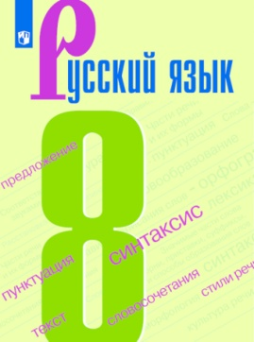  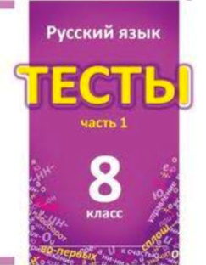 | Бархударов С.Г., Крючков С.Е, Максимов Л.Ю.  Русский язык. 8 класс  Русский язык. 8 класс  Тесты в 2-х частях.  М.П. Книгина | М., Просвещение, 2018
8 класс | Литература | 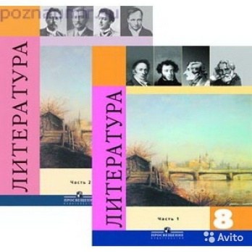 | Коровина В. Я., Журавлев В. П., Коровин В. И.  Литература. 8 класс. Учебник для общеобразовательных учреждений. В двух частях | М., Просвещение, 2018
8 класс | Английский язык | 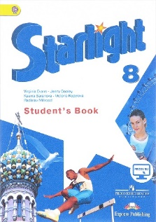  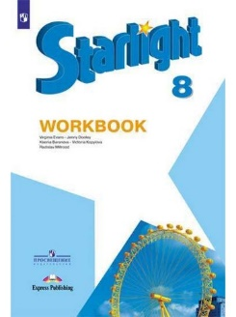 | Звёздный английский  Баранова К.М., Дули Д.,  Копылова В.В. и др.  В.Эванс, Д. Дули, К. Баранова, Р. Мильруд  Рабочая тетрадь «Звездный английский» | М., Просвещение, 2022  М., Просвещение, 2022
8 класс | Теория вероятностей и статистика (2-е издание, переработанное) | 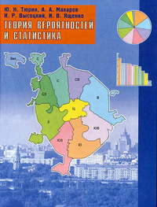 | Тюрин Ю. Н.,  Макаров А. А.,  Высоцкий И. Р.,  Ященко И. В. | Издательство: МЦНМО  Год издания: 2008
8 класс | Алгебра | 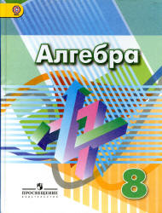 | Дорофеев Г.В., Суворова С.Б., Бунимович Е.А.  Алгебра. 8 класс  С.С.Минаева, Л.О. Рослова, Алгебра, 8 класс.  Рабочая тетрадь в двух частях | М., Просвещение , 2018
8 класс | Геометрия |  | Атанасян Л.С. , Бутузов В.Ф., Кадомцев С.Б. и др.  Геометрия 7-9 кл.  Атанасян Л.С., Бутузов В.Ф. и др. Геометрия 8.Рабочая тетрадь | М., Просвещение, 2019  М., Просвещение, 2017
8класс | История | 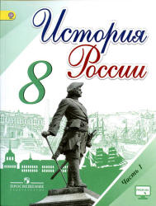  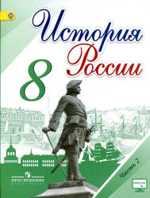 | Арсентьев Н.М., Данилов А.А., Курукин И.В.  История России. 8 класс, в 2–х частях  Юдовская А.Я., Баранов П.А.,  Ванюшкина Л.М.  Всеобщая история. История нового времени 1800-1900 г. | М., Просвещение, 2018  М., Просвещение, 2018
8 класс | География | 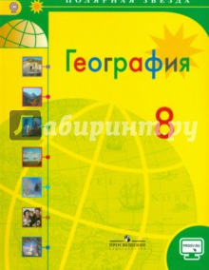  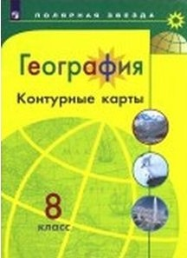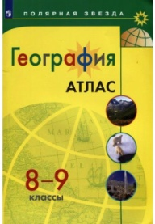 | Алексеев А.И., Николина В.В., Липкина Е.К.  География. 8 класс  Контурные карты. 8 класс  Атлас. 8-9 классы (Полярная звезда) | М., Просвещение, 2018
8 класс | Биология | 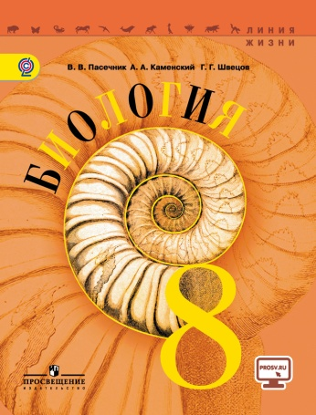 | Пасечник В.В., Каменский А.А.,  Швецов Г.Г.  Биология. 8 класс | М., Просвещение, 2018
8 класс | Химия |  | Рудзитис Г.Е., Фельдман Ф.Г. Химия 8 | М., Просвещение 2016
8 класс | Физика | 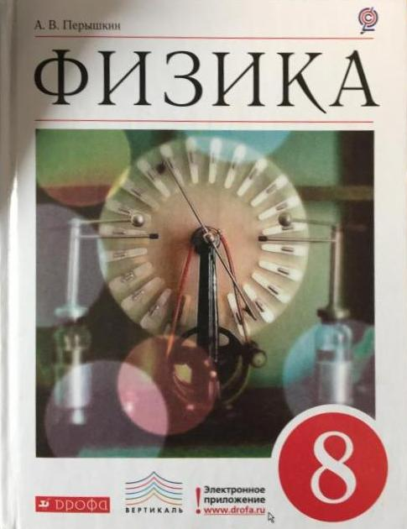 | Перышкин А.В.  Физика 8 | М., Дрофа, 2018
8 класс | Обществознание | 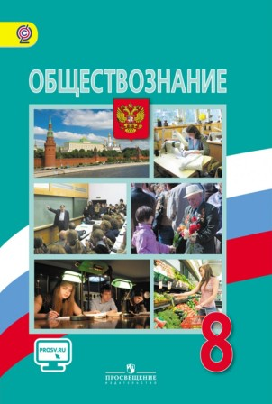 | Боголюбов Л. Иванова Л. Городецкая Н.  Обществознание. 8 класс | М., Просвещение, 2018
8 класс | Основы безопасности жизнедеятельности |  | Виноградова Н.Ф., Смирнов Д.В., Сидоренко Л.В.,  Таранин А.Б.  Основы безопасности жизнедеятельности. 8-9 класс | Просвещение, 2021
8 класс | Информатика | 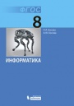 | Босова Л. Л., Босова А. Ю.  Информатика: учебник для 8 класса | БИНОМ, 2018
8 класс | Искусство | 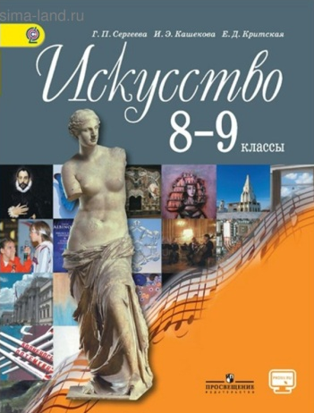 | Сергеева Г. П., Кашекова И. Э., Критская Е. Д.  Искусство 8-9 класс | М., Просвещение, 2018
8 класс | Физическая культура | 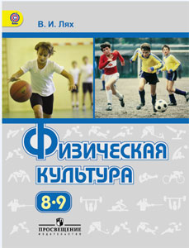 | Лях В.И. Физическая культура 8-9 класс  А.П. Матвеев  Физическая культура, 8-9 класс  (дополнительный учебник) | М., Просвещение, 2018  М., Просвещение, 2018

